**Name:** Adigopula Nikhitha

**Email Id :** [208x1a4201@khitguntur.ac.in](mailto:208x1a4201@khitguntur.ac.in)

**Phone :** 9398751981

**Roll Number :** 208X1A4201(AI&ML)

**College :** Kallam Haranadhareddy Institute Of Technology

**Html Code :**

<!DOCTYPE html>

<html lang="en">

<head>

    <meta charset="UTF-8">

    <meta name="viewport" content="width=device-width, initial-scale=1.0">

    <title>Landing Page</title>

<style>

    .container{

        display: flex;

        flex-direction: column;

        height: 149vh;

    }

    .header{

        background-color: rgba(21, 248, 168, 0.825);

        height: 2em;

        padding: 1em;

        text-align: center;

        font-weight: bold;

        font-size: 2em;

        font-style: italic;

    }

    Nav{

        background-color: rgb(163, 209, 233);

        overflow: hidden;

    }

    nav a{

        text-decoration: none;

        text-align: center;

        font-size: x-large;

        font-style: italic;

        padding: 15px 15px;

        border-style: solid rgb(20, 25, 25);

        float:left;

        display: block;

    }

nav a:hover{

        background-color: rgb(139, 89, 127);

    }

    @media screen and (max-width:600px){

        nav a{

            float: none;

            width: 100%;

        }

    }

    .search-container{

        float: right;

    }

    .container input[type=text]{

        padding: 6px;

        margin-top: 8px;

        font-size: 17px;

        border: none;

    }

    .search-container button{

        float: right;

        padding: 6px 10px;

        margin-top: 8px;

        margin-right: 16px;

        background: #3dce92;

        font-size: 17px;

        border: none;

        cursor: pointer;

    }

    .search-container button:hover{

        background: #d93c6e;

    }

    @media screen and (max-width: 600px){

        .container .search-container{

            float:none

        }

        .container input[type=text], .container .search-container button{

            float: none;

            display: block;

            text-align: left;

            width: 100%;

            margin: 0;

            padding: 14px;

        }

       .container input[type=text]{

        border: 1px solid #ccc;

        }

    }

    body{

        background-image: url("pic1.jpeg");

        background-repeat: no-repeat;

        background-position: center;

        background-size: 1400px;

    }

    .submit {

        position: fixed;

        bottom: 0;

        left: 0;

        right: 0;

        text-align: center;

        padding: 10px;

        background-color: rgba(255, 255, 255, 0.8);

    }

    .submit .btn{

        color: #121312;

        padding: 12px 25px;

        letter-spacing: 1.5px;

        text-transform: uppercase;

        text-decoration: none;

        background-color: #e28e8a;

        text-align: center;

    }

    p{

        font-style: italic;

        font-size: x-large;

        text-align: center;

    }

</style>

</head>

<body>

<section>

    <div class="container">

        <div class="header">Explore New Winter Collection !!

        </div>

        <nav>

            <a href="">Home</a>

            <a href="">About</a>

            <a href="">Contact Us</a>

            <a href="">Women</a>

            <a href="">Men</a>

            <a href="">New Collection</a>

            <a href="">Login</a>

        <div class="search-container">

            <form action="">

                <input type="text" placeholder="Search..."  name="search">

                <button type="submit"><i class="search fa-search"></i></button>

            </form>

        </div>

        </nav>

    </div>

    <div class="body"></div>

    <p>Winter Is Not A Season It's A Celebration. Explore Winter Fashion.

<br>

    <br>

     Find The New Winter Collection Here!!</p>

<br>

<br>

</section>

<footer class="submit"align="center">

    <a href="" class="btn">Shop Now</a>

</footer>

</body>

</html>

# **Live Demo link :**

# **https://nikhitha4201.github.io/Smartinternz-Ass-1/Landing%20Page.html**

**Github repository link:**

**https://github.com/Nikhitha4201/Smartinternz-Ass-1**

**Code link:**

**https://github.com/Nikhitha4201/Smartinternz-Ass-1/blob/main/Landing%20Page.html**

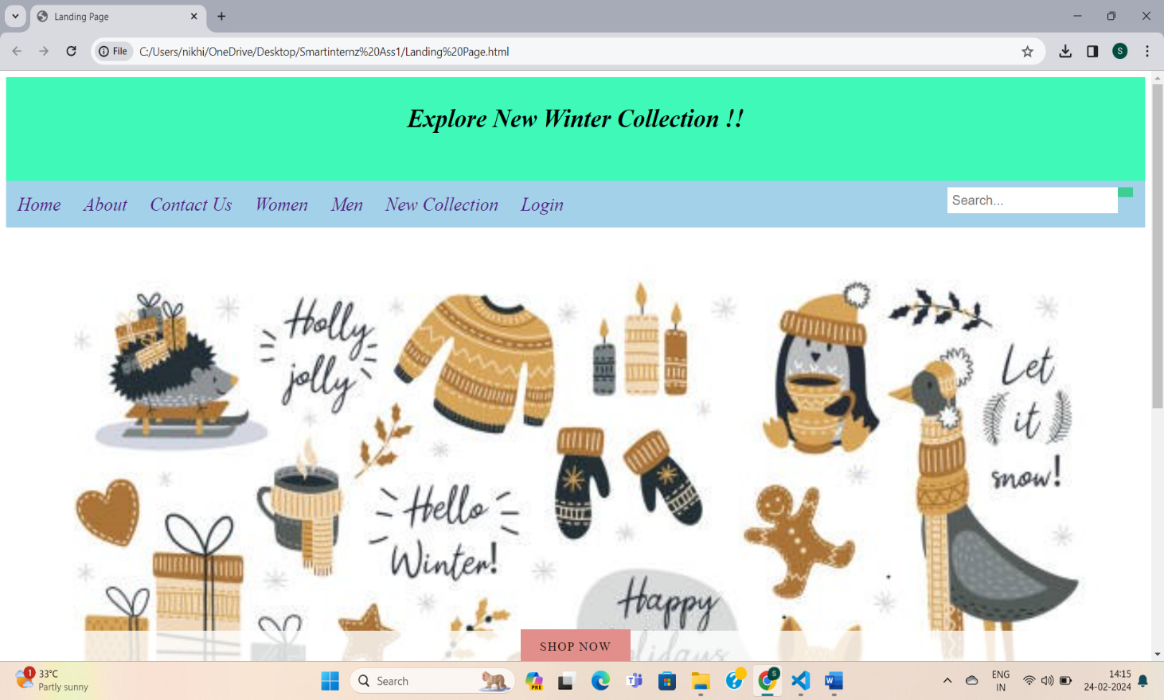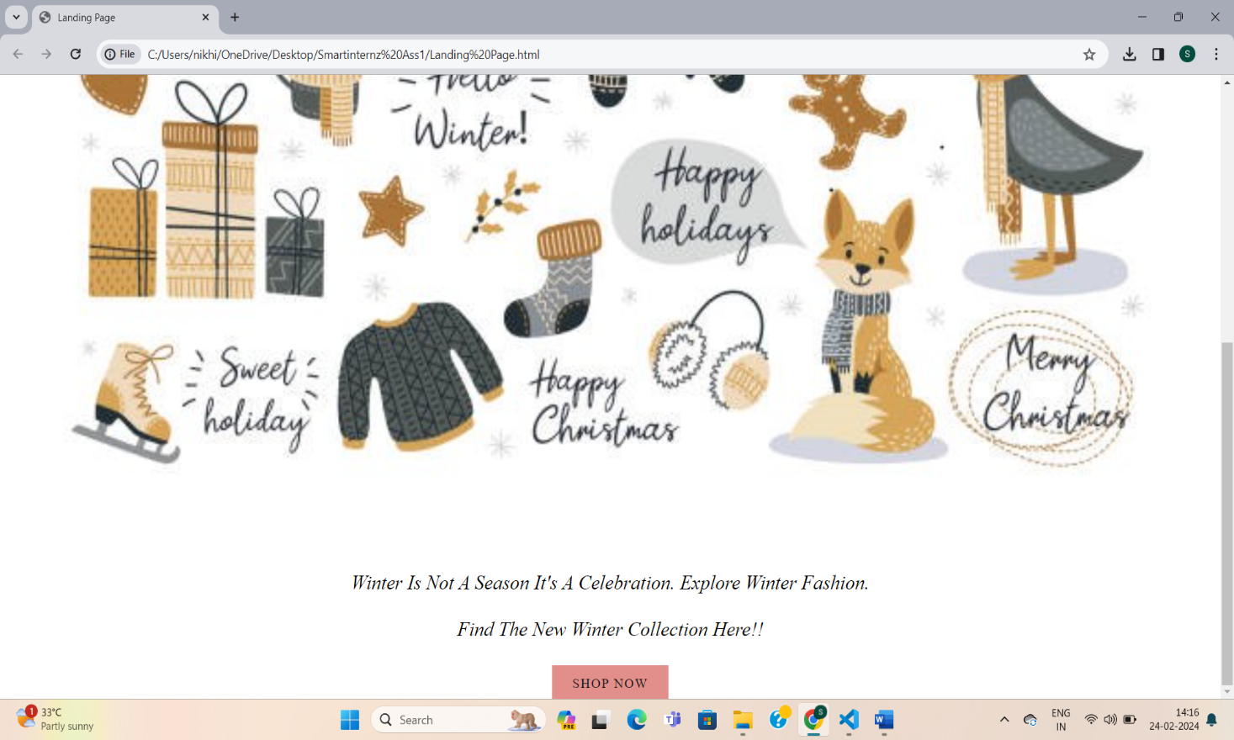**Output :**